Departamento de Informática e Estatística
Universidade Federal de Santa Catarina
LAB 4 – Transferência de Arquivos

Descrição
Implemente nesta atividade de laboratório um programa em Java utilizando threads e socket TCP para localizar e baixar arquivos armazenados no disco rígido de uma máquina remota. O usuário através de uma interface (pode ser em linha de comando do DOS) deve ser capaz de listar os arquivos e diretórios da máquina remota e, caso queira, baixar o arquivo ou um diretório completo que quiser.

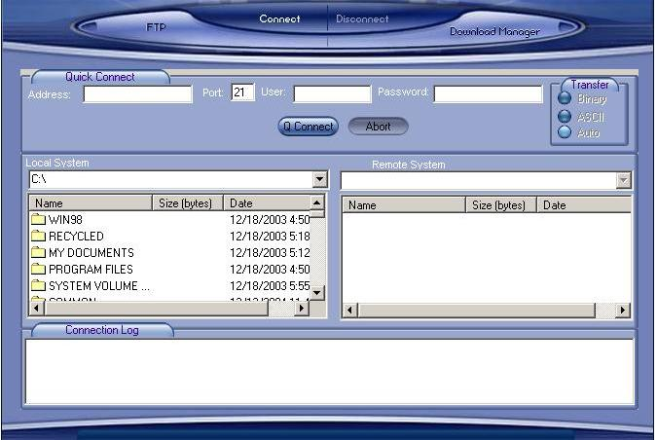

Implementação
O programa deve permitir que o usuário especifique critérios a serem considerados na busca de arquivos como nome, tipo (extensão), tamanho, data ou conteúdo (uma palavra ou frase contida no arquivo, por exemplo). Também deve ser especificado pelo usuário a partir de que ponto da árvore de diretórios será efetuada a busca (por exemplo, C:\, /usr/local, etc). A busca de arquivos deve ser efetuada no diretório especificado e também nos subdiretórios deste.
Crie um servidor TCP para receber conexões TCP clientes. Os clientes poderão se conectar a esse servidor especificando em linha de comando (ou numa interface mais elaborada com Java Beans) o endereço IP e porta em que o servidor estiver atendendo. Uma vez feita a conexão, os clientes enviarão requisições (comandos) para fazer busca, navegar nos diretórios e baixar arquivos e diretórios.
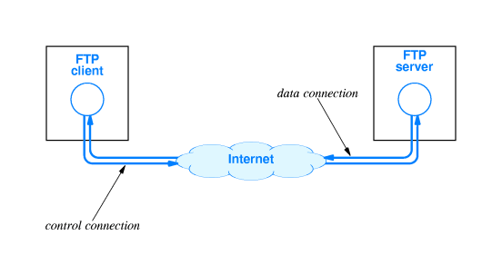
A requisição (direção cliente para o servidor) deve estar encapsulada em um objeto Request, esse objeto deve conter como atributo a requisição e os parâmetros da requisição (p.ex. buscar arquivos com extensão .java ou baixar o arquivo filme.avi). O servidor ao receber o objeto Request deve extrair a requisição e executá-la. Ao termino da execução, o servidor deve criar a resposta (um objeto Reply) para enviar ao cliente. Dentro do objeto Reply deve conter um atributo que possibilite colocar um arquivo (p.ex. um array de bytes), caso a requisição seja de download. Use ObjectOutputStream e ObjectInputStream para serializar o objeto Request/Reply na comunicação cliente/servidor.
O servidor deve ser capaz de atender vários clientes ao mesmo tempo, ou seja, deve criar uma thread para cada cliente que se conectar a ele.
Para implementar a busca, utilizar o pacote java.io.File.
Pesquise as classes java.net.*, FileOutputStream, FileInputStream, ObjectOutputStream, ObjectInputStream para implementar o trabalho.

Apresentação
A atividade deve ser desenvolvida em duplas. O programa deve ser apresentado ao professor no laboratório até o dia 10/11. Os dois componentes do grupo devem estar presentes. Será verificado o funcionamento do programa e em seguida os alunos devem responder a questões sobre a forma como foram utilizados os sockets e o pacote java.io no programa.
Trabalhos entregues com atraso terão desconto automático de 2 pontos. Após a segunda semana (14 dias após o fim do prazo original), o trabalho não mais será aceito, ou seja, terá nota zero.
Podem ser atribuídas notas diferentes aos alunos de um grupo, dependendo das respostas às perguntas sobre o código do programa efetuadas pelo professor. Caso um dos alunos não esteja presente ou demonstre não conhecer o código do programa, será atribuída nota zero à atividade. Em caso de cópia do código de outro grupo, ambos terão nota igual a zero.

